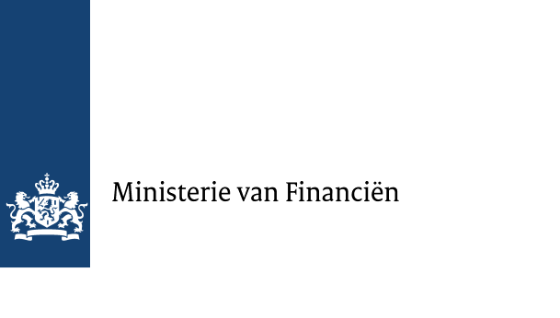

> Retouradres POSTBUS 20201 2500 EE 's-Gravenhage

Voorzitter van de Tweede Kamer der Staten-Generaal Postbus 20018

2500 EA Den Haag

Datum 14 juli 2025

Betreft Jaarverslag integriteit 2024 van het ministerie van Financiën en jaarrapportage 2024 van de Commissie sociale veiligheid en integriteit Financiën

**SG-Cluster** Concerndirectie Mens en Organisatie Werkgeverszaken en Integriteit

Korte Voorhout 7

2511 CW 's-Gravenhage

POSTBUS 20201

2500 EE 's-Gravenhage

**Ons kenmerk**

2025-0000171316

Geachte voorzitter,

Hierbij bied ik u, mede namens de staatssecretarissen van Financiën, het jaarverslag integriteit 2024 van het ministerie van Financiën alsmede de jaarrapportage 2024 van de Commissie sociale veiligheid en integriteit Financiën (hierna: CiF) aan.

Het jaarverslag geeft inzicht in de wijze waarop binnen het ministerie van Financiën invulling is gegeven aan het integriteitsbeleid in 2024. Het verslag bevat ook het jaarverslag van de vertrouwenspersonen, het aantal gemelde en afgewikkelde integriteitsschendingen, een bijlage met geanonimiseerde casuïstiek voorzien van een korte omschrijving en het aantal onderzoeken verricht door het Onderzoeksbureau Integriteit Financiën (OIF). Het (cijfermatig) materiaal is in infographics opgenomen.

De CiF is een permanente, onafhankelijke en externe commissie waar (voormalig) medewerkers van het ministerie van Financiën zich vertrouwelijk kunnen melden bij een vermoeden van een misstand of een integriteitsschending. In de jaarrapportage doet de commissie verslag van haar werkzaamheden en over de ontvangen meldingen in 2024.

Het ministerie van Financiën werkt voortdurend aan een veilige en integere organisatie en een goede dienstverlening naar en correct toezicht op burgers en bedrijven. Wij streven naar een veilige werkomgeving waarin dilemma’s bespreekbaar zijn, fouten gemaakt mogen worden en hiervan wordt geleerd. Met een combinatie van voorlichting, opleiding, begeleiding én controle proberen wij ongewenst gedrag te voorkomen, te signaleren en te bestrijden.

De vertrouwenspersonen hebben in hun jaarverslag aanbevelingen en verbeterpunten opgenomen voor het ministerie van Financiën. De CiF heeft in haar jaarrapportage beschouwingen opgenomen gebaseerd op de ontvangen meldingen, gevoerde gesprekken en door de commissie afgelegde werkbezoeken.

Genoemde aanbevelingen, verbeterpunten en beschouwingen worden serieus genomen en krijgen opvolging binnen de bestaande activiteiten en werkprocessen.

Via de reguliere voortgangsrapportages wordt u geïnformeerd over de opvolging van de bevindingen.

Tot slot informeer ik u dat de CiF heeft aangegeven bereid te zijn een toelichting te geven op haar jaarrapportage.

De minister van Financiën,

E. Heinen

**SG-Cluster** Concerndirectie Mens en Organisatie Werkgeverszaken en Integriteit

**Datum**

27 juni 2025

**Ons kenmerk**

2025-0000171316